Журнал «Урология» №4, 2007

ОСОБЕННОСТИ СУТОЧНОЙ ДИНАМИКИ МОЧЕИСПУСКАНИЯ У БОЛЬНЫХ С ГИПЕРАКТИВНЫМ МОЧЕВЫМ ПУЗЫРЕМ.
Данилов В.В., Данилова Т.И., Данилов В.В., Водопьянова О.А., Васильченко А.В., Беседин С.В.
Курс урологии ВГМУ.

Ключевые слова: домашняя урофлоуметрия, гиперактивный мочевой пузырь, М-холинолитики.

РЕЗЮМЕ. Под наблюдением находилась группа пациентов (41 женщина, средний возраст 46 лет) с гиперактивным мочевым пузырем. После проведения обследования, в который входила домашняя 3-суточная урофлоуметрия, проведен курс терапии, в который в обязательном порядке входили М-холинолитики и средства сосудистой терапии. После курса лечения, составлявшего от 6 недель до 3 месяцев, снова была проведена домашняя урофлоуметрия. Вычисление динамики функциональной емкости мочевого пузыря в различные интервалы времени суток позволили выявить циркадианные девиации скоростей потока мочи и выпущенных объемов. Установлено, что при назначении М-холинолитиков короткого действия появляется принципиальная возможность проведения хронотерапии, максимально использующей свойства препаратов в пределах 4-6 часов, но действующих в строго определенные периоды суток с возможностью вариации дозировки. Наиболее оптимальным средством холинэргической терапии с этих позиций представляется троспия хлорид, обладающий необходимыми свойствами в сочетании с высокой безопасностью и широтой возможных дозировок.

АКТУАЛЬНОСТЬ. Наличие суточных колебаний целого ряда физиологических процессов в организме известно, описано в специальной литературе и не вызывает сомнений [1-3]. Действительно, в норме такие колебания обусловлены рядом факторов, и в частности, циклически меняющейся активностью симпатической и парасимпатической ветвей вегетативной нервной системы, гормональной регуляцией в течение суток и т.д. [2,3]. Вполне естественным выглядит на этом фоне некоторая нестабильность мочеиспускания, характеризующаяся изменениями функциональной емкости, а следовательно и величинами выпущенных объемов [4-6].
К сожалению, нам не удалось найти печатных работ, в которых были бы представлены исследования суточной динамики мочеиспускания, например при такой распространенной патологии, как гиперактивный мочевой пузырь. Если принять как аксиому, что циркадианной системе человека в норме свойственна четкая временная упорядоченность ее компонентов, то естественно предположить, что нарушения функционального состояния системы повлечет за собой изменение ее суточного ритма [2,3]. С другой стороны, вполне естественно предположить, что назначение медикаментозной терапии, меняющей функциональный статус нижних мочевых путей, может оказаться неравноценным в разные часы суток. Особенно это касается средств холинэргической терапии. Как известно, для лечения императивного мочеиспускания широко применяются препараты из группы М-холинолитиков, обладающие выраженным миотропным эффектом на детрузор. В связи с этим, представляет интерес изучение суточных колебаний таких свойств мочевого пузыря, как сократительная способность и функциональная емкость.
Цель исследования: изучение суточной динамики эффективной емкости мочевого пузыря и зависимости «объем-скорость» у больных с гиперактивным мочевым пузырем для обоснования назначения М-холинолитиков короткого действия при коррекции расстройств мочеиспускания.

МАТЕРИАЛЫ и МЕТОДЫ. Под нашим наблюдением находились 41 пациентка в возрасте от 18 до 77 лет (средний возраст 46 лет) с клиническими проявлениями синдрома императивного мочеиспускания. Методы обследования включали ультразвуковую диагностику, неинвазивный урофлоуметрический мониторинг, лабораторную диагностику и оценку клинической симптоматики функции мочевого пузыря с помощью интервальной взвешенной шкалы.
Учитывая тот факт, что эффективная емкость мочевого пузыря подвержена колебаниям в течение суток, было решено разделить все мочеиспускания, полученные методом домашней урофлоуметрии за 3 суток, на 4 интервала: от 0 до 6 часов, с 6 до 12 часов, а также с 12 до 18 и с 18 до 24 часов. Обработка данных проводилась с получением двух величин: среднеэффективной емкости за данный временной интервал и виртуального показателя максимальной скорости потока при условно выбранном объеме 100 мл.
Так как общая длительность домашней урофлоуметрии составляла 3 суток, то первый из показателей получали путем усреднения объемов нескольких зафиксированных флоуграмм, выбираемых за интересующий промежуток времени (от 0 до 6 часов, от 6 до 12 часов и т.д.). Второй показатель, отражающий относительную скорость величины максимального потока мочи после построения зависимости мочеиспускания «объем-скорость» при условном объеме в 100 мл (Q100) вычислялся с помощью специального программного обеспечения для уродинамической системы «УроВест» (г. Владивосток) после построения зависимости мочеиспускания за соответствующий интервал времени с разбивкой, аналогичной как и для первого показателя. Несмотря на условность выбранной точки 100 мл на линии зависимости «объем-скорость», обоснованно полагаем, что основная задача получения суточных девиаций потока с помощью такого подхода выглядит вполне корректно, поскольку нам интересны не столько сами величины потоков, сколько их суточная динамика.
Основную группу наблюдения по исходному показателю среднеэффективной емкости пришлось разделить на две подгруппы: до 100 мл и более. В первую подгруппу вошло 24 больных, во вторую 17. Деление по величине среднеэффективной емкости связано с тем, что мочеиспускание различным объемом, при возможном диапазоне 50 – 300 мл принципиально отличается от мочеиспускания диапазона 20 – 100 мл, что наблюдается при микционной депрессии. Это касается абсолютно всех показателей урофлоуметрии, и поэтому такое деление более корректно подходит для цели нашего исследования.
Терапия назначалась на сравнительно длительное время, составлявшее сроки от 6 недель до 3 месяцев, с обязательным назначением М-холинолитиков, а также средств сосудистой терапии и альфа1-адреноблокаторов. После этого повторно снова была выполнена домашняя 3-суточная урофлоуметрия.
Лечение в обеих подгруппах принципиально не отличалось, поскольку нами не ставилась цель сравнения эффективности назначаемых препаратов, также не отличались методы оценки после проведенной терапии.

РЕЗУЛЬТАТЫ. Как следует из рисунка 1, при среднеэффективном объеме (СЭО), равном 156 мл (1 подгруппа), отмечается явно выраженная зависимость колебаний функциональной емкости мочевого пузыря в течение суток. Особенно это касается дневных объемов, наблюдаемых в период 12-18 часов. При этом отмечается относительный рост скорости максимальных потоков мочи на величине 100 мл в дневной период и снижение ночью. Характерно то, что сами величины максимального потока в этой подгруппе оказываются жестко связанными с выпущенными объемами, но вот наклон самой зависимости «объем-скорость» при этом существенно меняется.
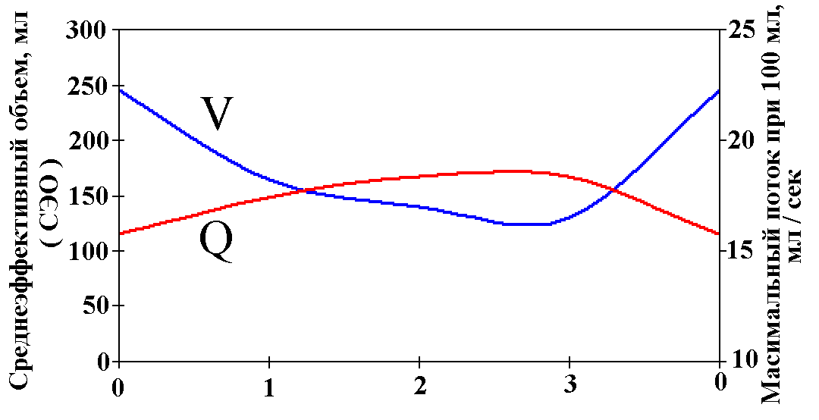
Рис. 1. Суточная динамика функциональной емкости мочевого пузыря (V) и относительной скорости максимального потока мочи (Q) исходно в первой подгруппе. На рисунке обозначены временные интервалы: 0- с 0 до 6 часов, 1- с 6 до 12 часов, 2- с 12 до 18 часов, 3 – с 18 до 24 часов.

После лечения наблюдается не менее интересная картина: колебания СЭО, рассчитанные поинтервально, становятся менее выраженными, при том что относительные колебания потока мочи Q100 в различные часы суток начинают еще больше отличаться между собой, вырисовывая четкую циркадианную кривую, с максимумом днем и минимумом ночью.
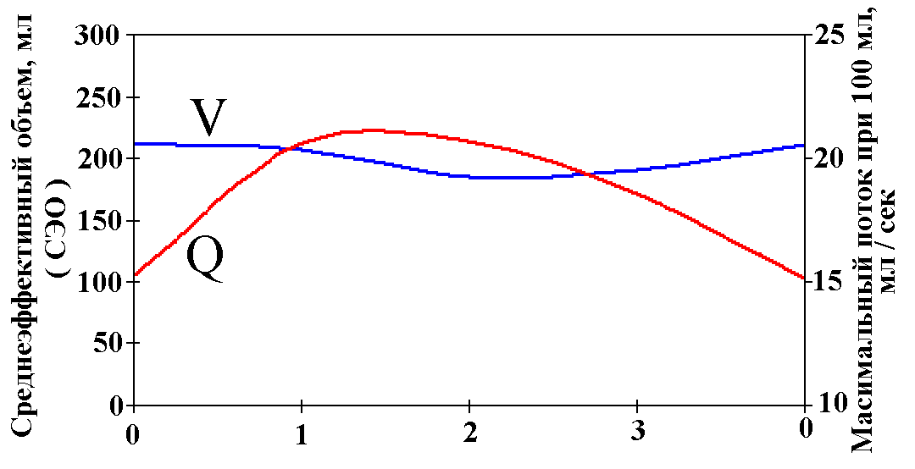
Рис. 2. Суточная динамика функциональной емкости мочевого пузыря (V) и относительной скорости максимального потока мочи (Q) после проведенного лечения в первой подгруппе. На рисунке обозначены временные интервалы: 0- с 0 до 6 часов, 1- с 6 до 12 часов, 2- с 12 до 18 часов, 3 – с 18 до 24 часов.

Примечателен тот факт, что после терапии возрастает амплитуда циркадианной кривой относительных скоростей мочеиспускания Q100, но при этом практически нивелируются колебания СЭО (рис 2).
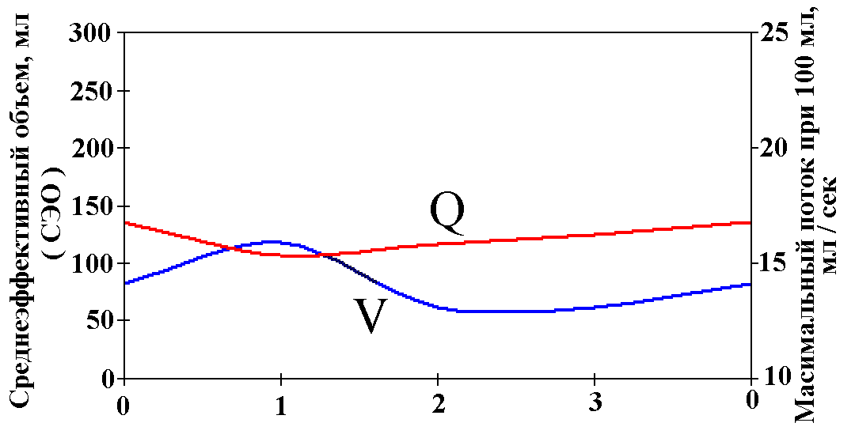
Рис. 3. Суточная динамика функциональной емкости мочевого пузыря (V) и относительной скорости максимального потока мочи (Q) исходно во второй подгруппе. На рисунке обозначены временные интервалы: 0- с 0 до 6 часов, 1- с 6 до 12 часов, 2- с 12 до 18 часов, 3 – с 18 до 24 часов.

В подгруппе пациентов, имеющих СЭО до 100 мл, наблюдается совсем иная картина (рис 3). В интервале суток, начиная с 12 до 18 часов, относительная скорость снижается, в вечерние часы постепенно повышается, а в период с 0 до 6 часов становится максимальной. В сравнении с первой подгруппой, наблюдаются выраженная дисфункция нижних мочевых путей, которую можно дополнительно охарактеризовать как «инверсию» суточного ритма мочевого пузыря. Колебания СЭО также отличаются от наблюдаемых в 1 подгруппе. Примечательно, что минимальные емкости, фиксируемые методом домашней урофлоуметрии, фиксируются в вечерние и ночные часы, относительные увеличения выпущенных объемов нами отмечены в период первой половины суток (ночью и утром). Аналогичные результаты были получены у больных в исследовании Golomb et al [4].
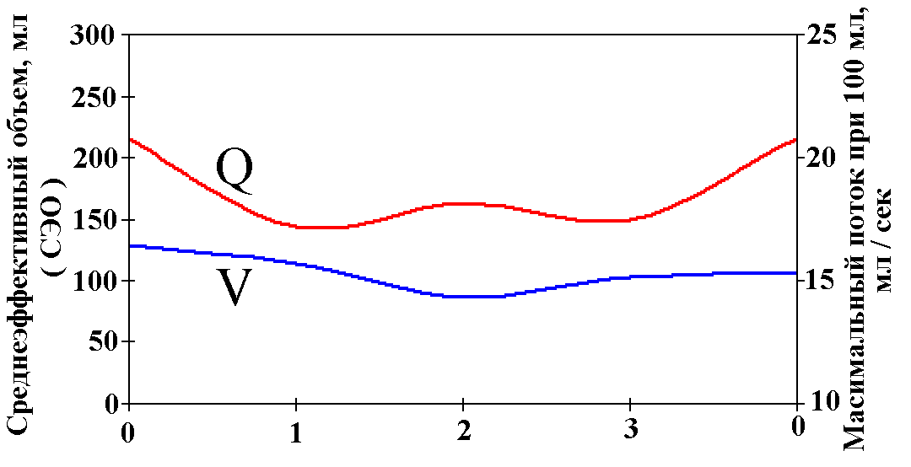
Рис. 4. Суточная динамика функциональной емкости мочевого пузыря (V) и относительной скорости максимального потока мочи (Q) после проведенного лечения во второй подгруппе. На рисунке обозначены временные интервалы: 0- с 0 до 6 часов, 1- с 6 до 12 часов, 2- с 12 до 18 часов, 3 – с 18 до 24 часов.

После проведенной терапии, в которую входили препараты вегетотропного действия, отмечено изменение относительных скоростей, и хотя максимальные подъемы зависимостей Q100 по-прежнему наблюдаются ночью, тем не менее, дневные показатели становятся явно выше (рис 4). В отношении СЭО мочевого пузыря также динамика выражается в «выравнивании» суточных колебаний.
Налицо совершенно разная картина суточных девиаций в подгруппах. В первой, где изменения были исходно менее выражены, в процессе терапии произошло практически полное восстановление СЭО, и на этом фоне стала явной циркадианная зависимость относительных скоростей мочеиспускания Q100. Во второй подгруппе, несмотря на увеличение СЭО, такого восстановления не произошло, но при этом четко стала обозначаться неравномерность мочеиспускания в течение суток, как объемов так и скоростей.
ОБСУЖДЕНИЕ. Мочевой пузырь, как орган, получает иннервацию из различных ветвей, чем можно объяснить вариабельность микционных показателей у различных пациентов, имеющих одинаковую или близкую по величине анатомическую емкость. Как известно, вегетативная регуляция сказывается на двух различных структурах органа – на шейке, и на детрузоре. В частности, постганглионарные парасимпатические волокна иннервируют гладкую мускулатуру мочевого пузыря, шейки и мочеиспускательного канала. Парасимпатическая стимуляция сопровождается сокращением детрузора и релаксацией внутреннего сфинктера, чем во многом и определяется фаза опорожнения. В свою очередь симпатические нервные волокна, начинающиеся в интермедиолатеральных ядрах боковых рогов спинальных сегментов T11, Т12, L1 и L2, пройдя через симпатический ствол и оканчиваясь в нижнем мезентериальном и подчревном сплетениях, также обеспечивают влияние нервной системы на волокна гладкой мускулатуры детрузора и внутреннего сфинктера. Часть преганглионарных симпатических нервов, оканчиваясь в пузырном сплетении вокруг шейки мочевого пузыря, дополняют действие на замыкательный аппарат и во время опорожнения. Таким образом, усиление симпатического влияния, в частности на шейку мочевого пузыря, приводит к уменьшению степени ее раскрытия, а воздействие на детрузор парасимпатической ветви наоборот, приводит к усилению сократительной активности. Этот механизм был убедительно показан в работе Golomb et al, 1992 [4]. Дисбаланс взаимодействия этих ветвей, проявляемый в фазу накопления и опорожнения, формирует клиническую картину, и в частности симптоматику гиперактивного мочевого пузыря, обструктивного мочеиспускания, или их комбинацию, что вполне объяснимо с позиции патологической физиологии. Исследования А.Е. Вишневского и соавт, 2005 [5], подтверждают не только колебания потоков мочи, но и приводят объяснения причин и убедительные доказательства.
Полагаем, что для корректного исследования влияния вегетативной нервной системы на суточную динамику мочеиспускания, более правильно выполнить наблюдения в группе у женщин, тем самым исключая влияние кровенаполнения простаты на уродинамику нижних мочевых путей. Использование условного показателя Q100, отражающего максимальный поток, имеет смысл по следующим соображениям. Нами учтено, что максимальные скорости коррелируют с величинами микционных объемов, а следовательно, если принимать для оценки емкости, то значения соответствующих максимальных потоков вполне можно опустить, поскольку необходимо исследовать только зависимости «объем-скорость» или если быть более точным, наклон кривой. Взятие за основу вычисляемого показателя относительной скорости, обозначаемого условно как максимальную скорость потока мочи при условной емкости в 100 мл, позволяет выявить суточные колебания зависимости скорости мочеиспускания от объема. В фазу опорожнения, когда проявляется взаимодействие обеих ветвей вегетативной нервной системы на шейку и детрузор, изменение в виде усиления или ослабления влияния одной из структур, симпатической или парасимпатической, закономерно будет отражаться на потоке мочи.
Следовательно, если исходить из этих предпосылок, то получается, что М-холинолитик короткого действия, например блокирующий соответствующие рецепторы детрузора всего на нескольких часов, но назначаемый строго в определенное время суток в период с 12 до 18 часов, способен оказать максимальный эффект. Снижение сократительной способности мочевого пузыря в этом случае мало скажется на мочеиспускании, поскольку именно в эти часы имеет место относительный подъем скоростной зависимости «объем-поток». С другой стороны, как раз в эти часы отмечаются минимальные значения СЭО, а вместе с этим выражено проявляется поллакиурия, беспокоящая пациентов и часто заставляя обращаться за медицинской помощью в связи с непрекращающимся позывом во второй половине суток. Назначение же препарата в утренние или дневные часы не оказывает заметного действия, поскольку как раз в эти часы картина в отношении емкостей и скоростей прямо противоположная, что и формирует впечатление о неэффективности лекарственного средства. Следовательно, существуют объективные предпосылки для назначения М-холинолитика короткого действия, как средства адекватной терапии, с обязательным учетом элементов хронотерапии. Комбинированная терапия М-холинолитика с альфа1-адреноблокатором в этом случае позволяет оптимально сочетать принципиально разные фармакологические эффекты для достижения результата.
На основании полученных данных, можно предположить, что у М-холинолитика короткого действия имеются своего рода «стратегические» преимущества перед препаратом с пролонгированным эффектом. Во-первых, это значительно большая «управляемость» терапии, когда лекарственное средство поступает только в те часы, которые оптимальны и наиболее физиологичны по отношению к системе, на которую оказывается фармакологическое воздействие. С другой стороны, появляется возможность вариации дозировки в эти часы, но при этом в другое время суток можно или вообще отказаться от приема, или существенно снизить дозировку. Разумеется, контроль со стороны вегетативной нервной системы проще осуществлять в условиях «синергизма» с проводимой терапией, а это означает, что с помощью М-холинолитика короткого действия можно регулировать микицонный цикл более оптимально и безопасно.
Добавление в комбинации альфа1-адреноблокатора, например при длительном назначении, позволит восстановить сократительную способность детрузора, но это потребует некоторого времени, тогда как хоронотерапия М-холинолитиком может быть начата с первого дня, а с учетом меняющейся во времени суток дозировки, это имеет важное значение, а сама терапия большие перспективы. Использование троспия хлорида для блокады мускариновых рецепторов выглядит на этом фоне весьма обнадеживающе по следующим соображениям: высокая безопасность лекарственного средства, возможность комбинации с любыми средствами сосудистой терапии, альфа1-адреноблокаторами, препаратами митохондриальной терапии. Короткий период полувыведения и выраженное миотропное действие в этот период являются ключевыми свойствами, выгодно отличающими это лекарственное средство от других М-холинолитиков.

ЗАКЛЮЧЕНИЕ. Результаты проведенного исследования позволяют совершенно четко утверждать, что у больных с гиперактивным мочевым пузырем имеют место выраженные колебания ритма мочеиспусканий, и назначение холинэргических средств является неравнозначным в различное время суток. На фоне проводимой терапии происходит восстановление не только функциональной емкости, но и сократительной способности детрузора. При этом колебания среднеэффективных объемов в течение суток относительно уменьшаются, а управляющее влияние симпатической и парасимпатической ветви вегетативной нервной системы усиливается. Восстанавливается контроль за микционным циклом. С учетом того, что при терапии М-холинолитиками оказывается воздействие на мышцу детрузора, предпочтительно назначение препаратов короткого действия. Наиболее оптимальным в данном случае может оказаться троспиум хлорид, учитывая его широкую терапевтическую широту дозировок и минимальные побочные действия при длительной терапии.

УКАЗАТЕЛЬ ЛИТЕРАТУРЫ.

1. Winfree A.T. The Timing of Biological Clocs. 1987, Scientific American Book, Inc.
2. Aschoff U. Circadian Rhythms in Man. Science, 1965, 148: 1427-1432.
3. Aschoff U. Biological Rhithms. 1981, New York, Plenum Press.
4. Golomb J., Lindner A., Siegel Y., Korczak D. Variability and circadian changes in home uroflowmetry in patients with benign prostatic hyperplasia compared to normal controls.
Urology, 1992, April, Vol. 147, p 1044-1047.
5. Вишневский А.Е., Пушкарь Д.Ю., Вишневский Е.Л. Нарушения уродинамики нижних мочевых путей у больных доброкачественной гиперплазией простаты ночью. Клиническая фармакология и терапия, 2006, №5, стр. 62-66.
6. Данилов В.В., Данилова Т.И. Амбулаторный неинвазивный мониторинг. Пособие для врачей, Владивосток 2001, 18 стр.

